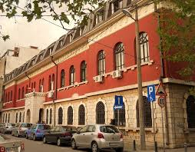XLIII MUZIČKI FESTIVAL mladih Crne Gore
Podgorica, 25-28. April 2016.godine
K O N A Č N I R E Z U L T A T I
Disciplina: VIOLINA Kategorija: II kat
R.br | Prezime I ime | Ukupno  bodova | Nagrada/ Škola
1  8 | Jovović Jovan | 98,60 | ZLATNA LIRA  Umjetnička škola za muziku i balet „Vasa Pavić“, Podgorica
2  9 | Stanišić Miljan | 97,40 | ZLATNA LIRA  Umjetnička škola za muziku i balet „Vasa Pavić“, Podgorica
3  10 | Knežević Magdalina | 96,50 | ZLATNA LIRA  Muzička škola „Dara Čokorilo“, Nikšić
4  5 | Huter Viktor | 95,80 | ZLATNA LIRA  ŠOMO „Savo Popović“, Cetinje
5  7 | Marković Sofija | 92,80 | SREBRNA LIRA  Umjetnička škola za muziku i balet „Vasa Pavić“, Podgorica
6  4 | Višnjić Emina | 87,2 | BRONZANA LIRA  ŠOMO Bijelo Polje
7  2 | Ašimović Amila | 86,25 | BRONZANA LIRA  ŠOMO Berane
8  1 | Lekić Tea | 85 | BRONZANA LIRA  ŠOMO Berane
3 | Bardek Tanja | 83 | POHVALA  ŠOMO Herceg Novi
6 | Beata Švabauer | 0 | ŠOMO „Petar II Petrović Njegoš“, Bar

Predsjednik žirija, Vatroslav Simić

25. april 2016. godine __________________________________________

